Clase #1

Computadora

Máquina digital que lee datos para procesarlos de forma conveniente y útiles para obtener un resultado específico, SALIDA.  
  
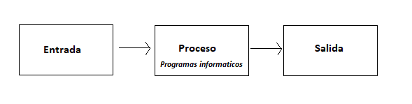

Programa Informático

Secuencia de instrucciones (pertenecientes a un *Conjunto de instrucciones*), escritas para realizar una tarea específica en una computadora.

Conjunto de instrucciones  
  
Es una especificación que detalla las instrucciones que una unidad central de procesamiento puede entender y ejecutar, o el conjunto de todos los comandos implementados por un diseño particular de una CPU

Programación Orientada a Objetos

Es un paradigma de programación que viene a innovar la forma de obtener resultados. Los objetos manipulan los datos de entrada para la obtención de datos de salida específicos, donde cada objeto ofrece una funcionalidad especial.